Об утверждении проекта (схемы) зонирования земель города Семей области Абай
Решение маслихата города Семей области Абай от 17 ноября 2023 года № 13/78-VIII. Зарегистрировано Департаментом юстиции области Абай 29 ноября 2023 года № 165-18
В соответствии с пунктом 2 статьи 8 Земельного кодекса Республики Казахстан, статьи 27 Закона Республики Казахстан "О правовых актах", подпунктом 13) пункта 1 статьи 6 Закона Республики Казахстан "О местном государственном управлении и самоуправлении в Республике Казахстан", маслихат города Семей области Абай РЕШИЛ:
1. Утвердить проект (схему) зонирования земель города Семей области Абай, согласно приложению 1,2 к настоящему решению.
2. Признать утратившим силу решение маслихата города Семей Восточно-Казахстанской области от 4 февраля 2022 года № 22/156-VII "Об утверждении проекта (схемы) зонирования земель города Семей" (зарегистрировано в Реестре государственной регистрации нормативных правовых актов под № 26767).
3. Настоящее решение вводится в действие по истечении десяти календарных дней после дня его первого официального опубликования.
Председатель маслихата города Семей
Д. Шакаримов
Приложение 1 к решению
Маслихат города Семей области
Абай
от 17 ноября 2023 года
№ 13/78-VIII
Проект (схемы) зонирования земель города Семей области Абай

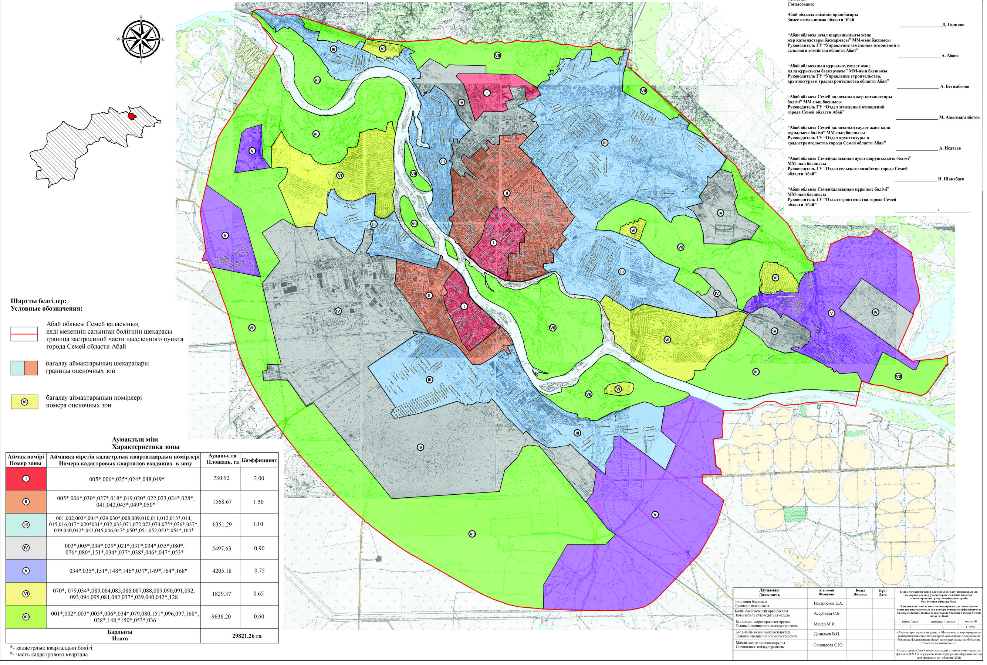

Приложение 2 к решению
Маслихат города Семей области
Абай
от 17 ноября 2023 года
№ 13/78-VIII
Проект (схемы) зонирования земель по сельским округам города Семей области Абай

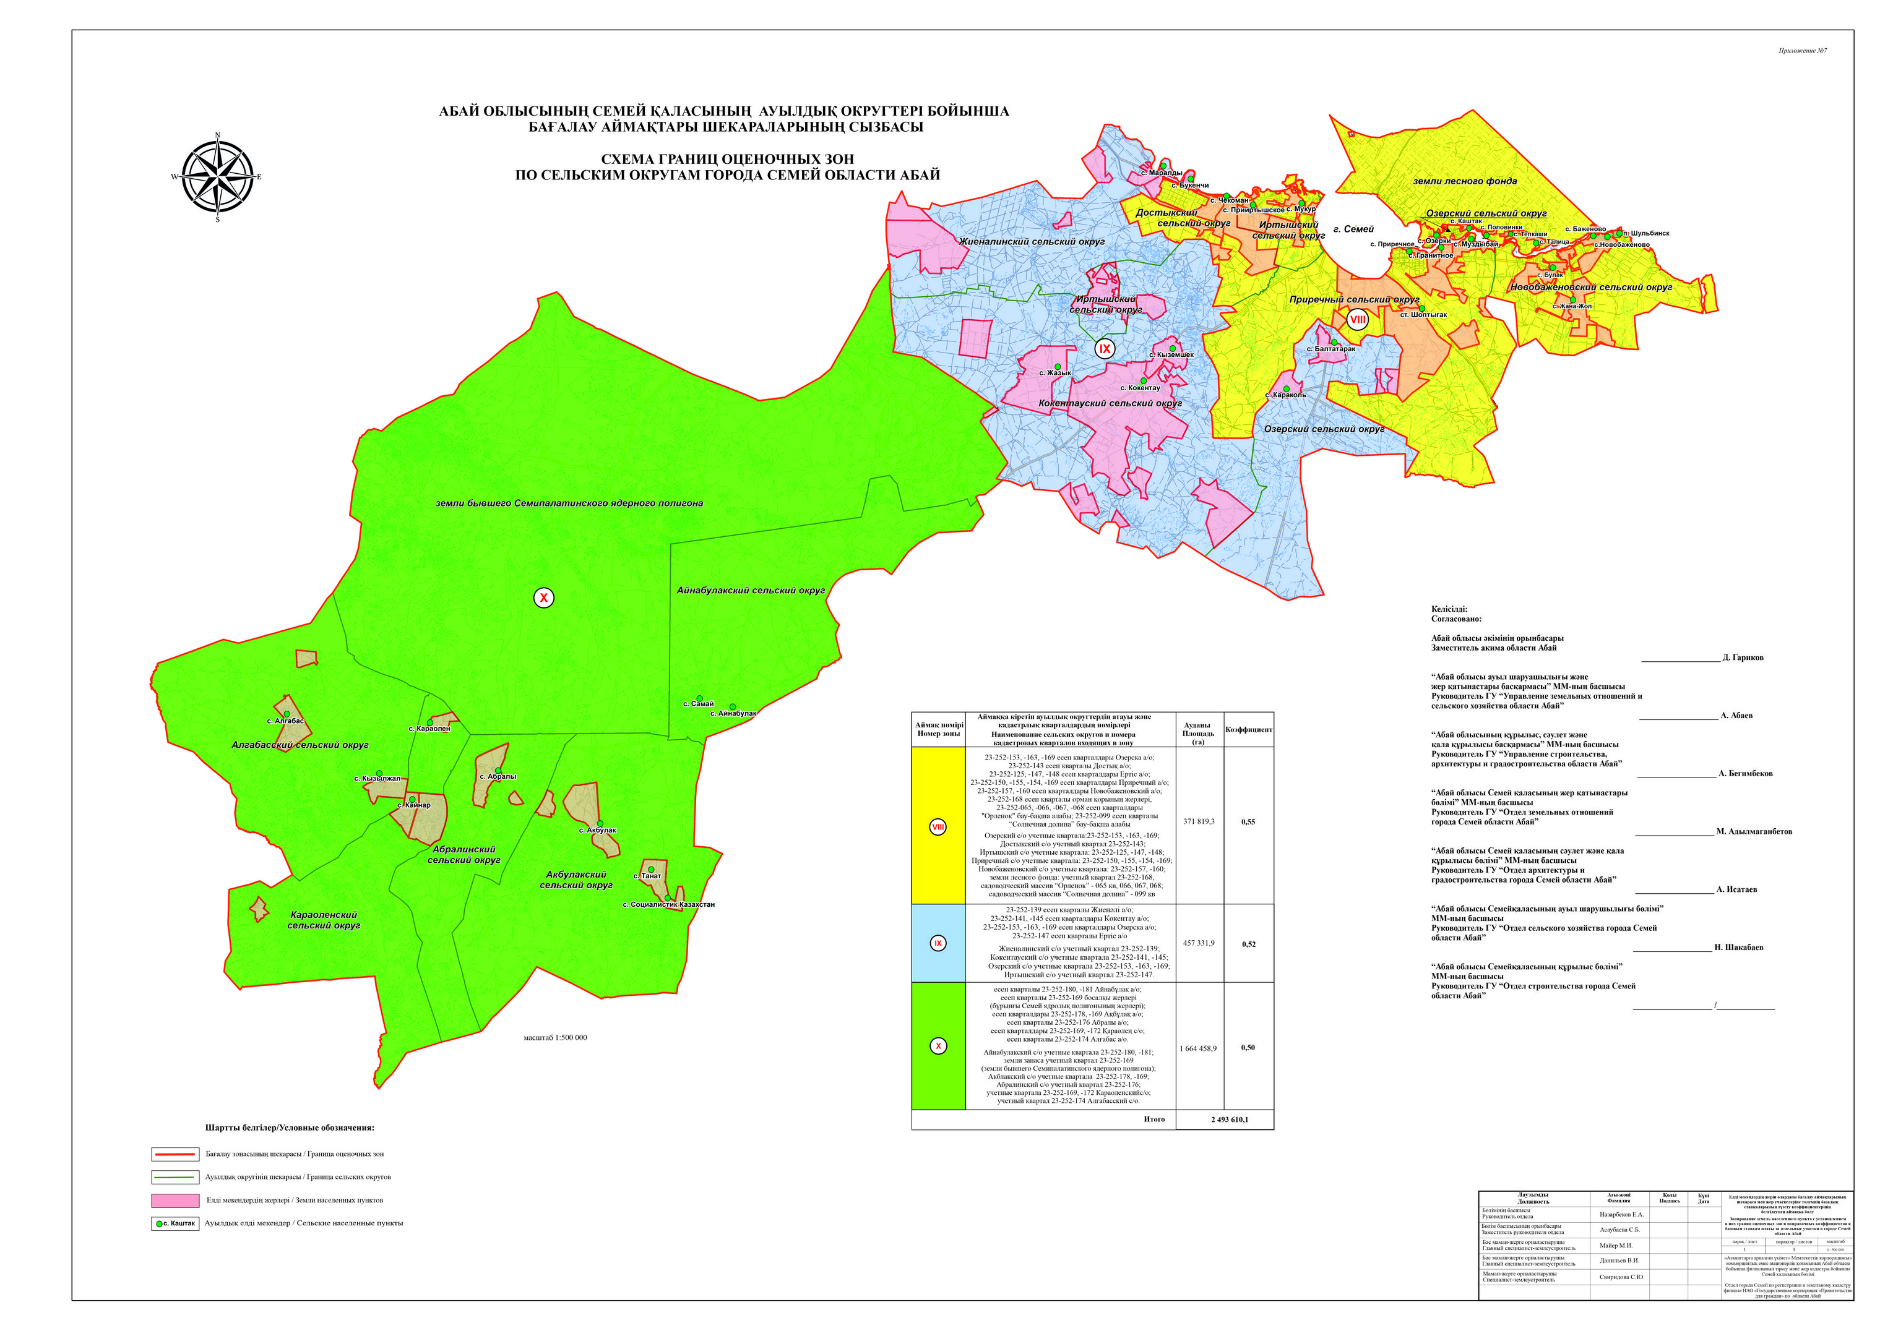

© 2012. РГП на ПХВ «Институт законодательства и правовой информации Республики Казахстан» Министерства юстиции Республики Казахстан

